國立臺南第一高級中學110學年度教室配置圖
北

三樓 | 多功能教室
二樓 | 團諮室 | 進修部
一樓 | 會議室 | 輔導室
科學教育大樓

五樓 | 地球科學教室
四樓 | 生物教室
三樓 | 物理教室
二樓 | 化學教室
一樓 | 119 | 219 | 實驗室
地下室 | 科教廣場 | 視聽一 | 視聽二

全家便利商店

五樓 | 國際會議廳
四樓 | 音樂教室
三樓 | 美術教室
二樓 | 資訊/健護教室
一樓 | 創客/家政教室
地下室 | 國防教室
紅 樓
 |  |  | 310 | 309 |  | 308 |  | 307 |  | 二樓
二樓 | 一樓
302 | 301 |  | 303 | 304 |  | 305 |  | 306 |  | 一樓
311 | 319 | 小禮堂
312 | 文書組
313 | 總務處
314 | 主計室
會議室 | 人事室
 | 川堂
 | 校長室
315
316 | 教官室 |  | 213 |  | 214 |  | 215 |  | 三樓
317 | 學務處 |  | 212 |  | 211 |  | 210 |  | 二樓
318 | 廁所 |  | 201 |  | 202 |  | 203 |  | 一樓
停
車
場
停
車
場
地下道
五樓 | 專科教室
四樓 | 資訊教室
三樓 | 語言教室
二樓 | 教師辦公室
一樓 | 教務處
地下室 | Ｋ書中心

勝

利

路
藝術教育大樓
地下室 | 一樓 | 二樓 | 三樓 | 四樓
社  團  辦  公  室 | 101 | 108 | 109 | 118
 | 102 | 107 | 110 | 117
 | 103 | 106 | 111 | 116
 | 備用  教室 | 105 | 112 | 115
 | 倉庫 | 104 | 113 | 114
 | 廁所 | 廁所 | 廁所 | 廁所

五樓 | 健怡廳
四樓 | 校史室
三樓 | 文物館
二樓 | 圖書館
一樓 | 辦公室
地下室  人文教育大樓 | Ｋ書中心

衛生組 | 健康中心
至善樓
一樓 | 二樓 | 三樓
204 | 209 | 216
205 | 208 | 217
206 | 207 | 218
廁所 | 廁所 | 廁所
新民樓

群英堂
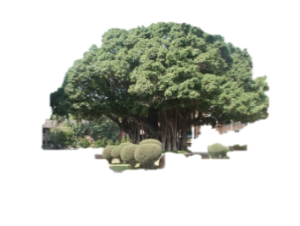
體育館
綜合教育大樓
明德樓
大榕樹
勝利路校門
勝利路校門
民族路校門
東寧路
民族路

